**Санкт-Петербургский национальный исследовательский университет**

******УЧЕБНЫЙ ЦЕНТР ОБЩЕЙ ФИЗИКИ ФТФ**

Группа P3208 P3216 К работе допущен Студент Дашкевич Е.В. Векшин А.И. Работа выполнена Преподаватель Хвастунов Н.Н. Отчет принят

Рабочий протокол и отчет по лабораторной работе № 3.11

**Вынужденные электромагнитные колебания в последовательном колебательном контуре**

1. Цель работы.

* Изучение вынужденных колебаний и явления резонанса напряжений в последовательном колебательном контуре.

2. Задачи, решаемые при выполнении работы

* Построение резонансной кривой и определение резонансной частоты.
* Определение активного сопротивления и добротности колебательного контура.

3. Объект исследования.

* Вынужденные электромагнитные колебания

4. Рабочие формулы и исходные данные.  
  
**Таблица 1.** Начальное состояние установки

|  |  |
| --- | --- |
| L, H | 0,100 |
| C, мкФ | 0,1 |
| R, Ом | 75,000 |

5. Измерительные приборы.

В качестве измерительного прибора используется осциллограф GDS-71102B

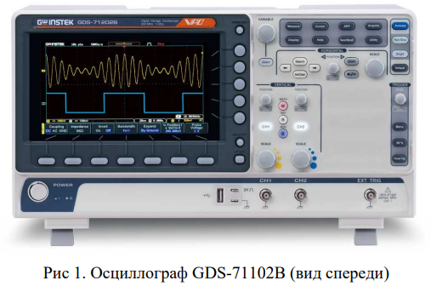

6. Схема установки.

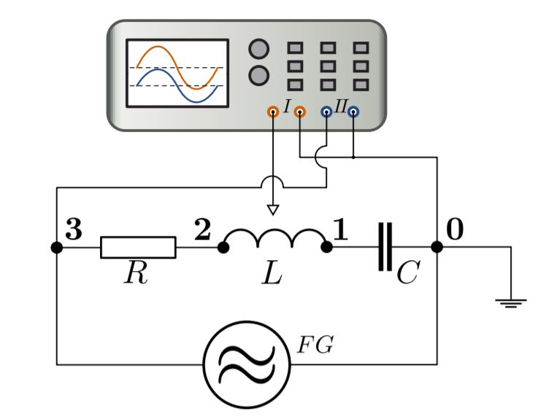

7. Результаты прямых и косвенных измерений и их обработки.

**Таблица 2.** Значения напряжения для частоты в интервале $\left[1092; 2092\right]$

|  |  |
| --- | --- |
| v, Гц | u, мВ |
| 1092 | 620 |
| 1142 | 768 |
| 1192 | 848 |
| 1242 | 856 |
| 1292 | 800 |
| 1342 | 744 |
| 1392 | 688 |
| 1442 | 624 |
| 1492 | 584 |
| 1542 | 528 |
| 1592 | 488 |
| 1642 | 440 |
| 1692 | 416 |
| 1742 | 392 |
| 1792 | 352 |
| 1842 | 320 |
| 1892 | 312 |
| 1942 | 296 |
| 1992 | 264 |
| 2042 | 256 |
| 2092 | 248 |

**Таблица 3.**

|  |  |  |  |  |
| --- | --- | --- | --- | --- |
| C, нФ | $ν_{рез}$, кГц | U, В | $\frac{1}{C}$, МФ | $Ω_{рез}^{2}, \frac{рад^{2}}{с^{2}}$ |
| 1 | 15,573 | 300 | 1000 | 9574,240 |
| 3 | 7,543 | 412 | 333,333 | 2246,198 |
| 10 | 4,000 | 532 | 100 | 631,655 |
| 30 | 2,277 | 644 | 33,333 | 204,685 |
| 100 | 1,222 | 852 | 10 | 58,952 |
| 300 | 0,685 | 1052 | 3,333 | 18,524 |

Пример расчетов для 1 строки:

$$\frac{1}{C}=\frac{1}{1⋅{10}^{-9}}={10}^{9}={10}^{6}мкФ$$

$Ω^{2}={\left(2πν\right)}^{2}=4πν^{2}={15,573}^{2}⋅4⋅π^{2}=9574,240 \frac{рад^{2}}{с^{2}}$

**Таблица 4.**

|  |  |
| --- | --- |
| L, Н | 0,100 |
| $$L_{расч}, Н$$ | 0,167 |
| $$C , мкФ$$ | 0,1 |
| $$R, Ом$$ | 75,000 |
| $$Q_{0}$$ | 10000,000 |
| $$f_{расч} , Гц$$ | 1591,549431 |
| $$f_{эксп} , Гц$$ | 1252 |
| left, Гц | 1117,822 |
| right, Гц | 1486,101 |
| $$Q_{расч}$$ | 13,333 |
| $$Q_{граф}$$ | 27,153 |
| $$-\frac{R^{2}}{4L^{2}}$$ | 28,200 |
| $$R_{расч}, Ом$$ | 1773,078 |

8. Графики

9. Погрешности измерений:

Lтеор = 0.1 Гн, Lэксп = 0,167 Гн, δL = 40,1%

fрасч = 1591,549 Гц, fэксп = 1252Гц, δf = 27,3%

Qрасч =13,33, Qэксп = 27,153, δQ = 50,9%

10. Выводы и анализ работы:

Мы изучили колебательное явление вынужденных электромагнитных колебаний в последовательном колебательном контуре, построили графики зависимостей амплитуды выходного напряжения от частоты входного, резонансной частоты от обратной ёмкости. Экспериментально и теоретически вычислили значение резонансной частоты, активного сопротивления и добротности колебательного контура. Ввиду неточности и относительной сложности измерений, получили большие погрешности вычисленных величин.